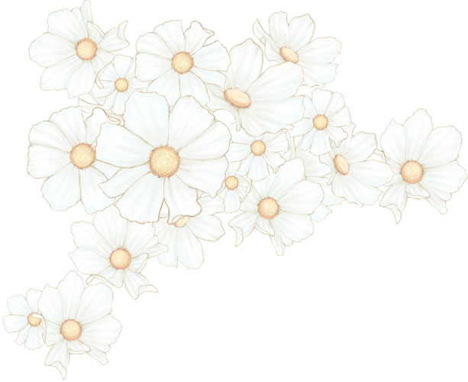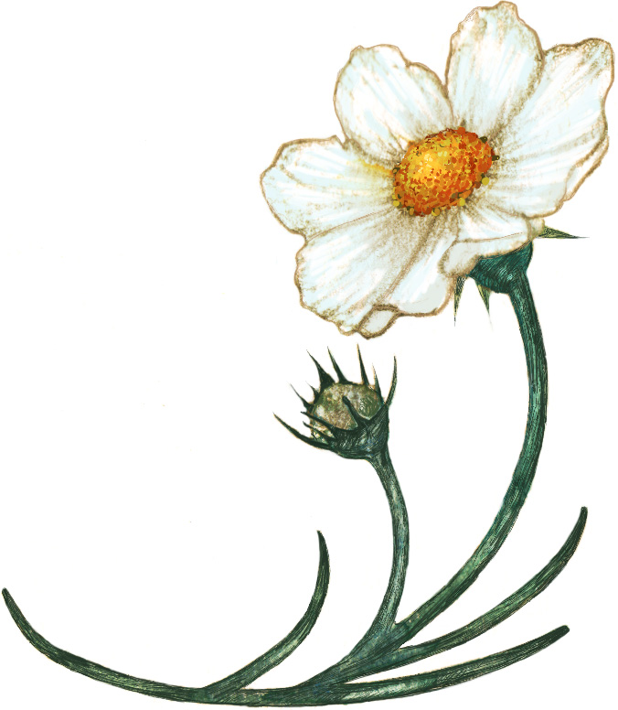

ご注意：この用紙サイズは、A6カード　幅105mm×高さ148mmに設定してあります

0000.00.00

松　元　和　人

　　　　　　　　　　　友　美（旧姓　龍谷）

本日はご多用の中　お集まりいただき

ありがとうございました

今日こうして二人で新しい人生を

スタートさせることができ感激しております

ささやかなレセプションではありますが

これからのひと時　どうぞお楽しみ下さい

未熟な二人ですが

今後ともよろしくお願いいたします